Terugblik op het jaarlijkse ledendiner van 13 januari
Met 68 leden werd het een geanimeerde bijeenkomst, waarbij we smakelijk aten en genoten van de muziek van een gelegenheidscombo, dat klonk alsof het al jaren samen speelde. Ons lid Henk de Ruiter bespeelde met verve de bas. Verschillende leden waagden zich daarbij op de dansvloer. Het was weer gezellig in De Avenue. We bedanken Mark en zijn team voor de mooie aankleding en het eten

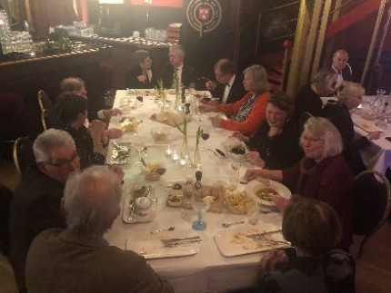 | 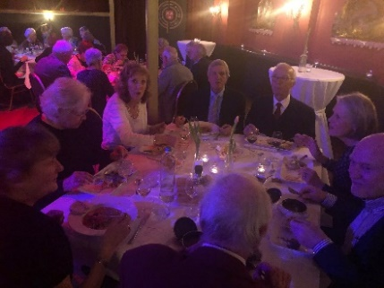 | 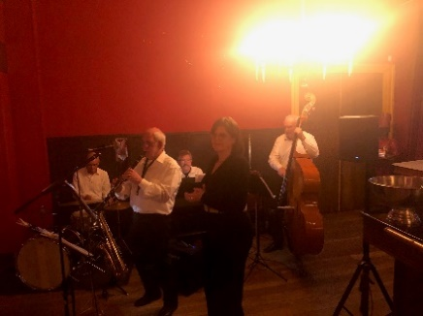

Terugblik op de bijeenkomst 27 januari : Stadsherstel
Zo’n 120 mensen luisterden geboeid naar de presentatie van de NV Stadsherstel. Directeur Rob Tebbe heeft de liefde voor de architectuur met de paplepel ingegoten gekregen van zijn vader, een van de oprichters van De Gouden Cirkel. Hij vertelde aan de hand van een aantal voorbeelden hoe er door het verwerven en opknappen van verpauperde panden die iconisch zijn voor de stad, weer nieuw leven ontstaat. De Pelmolen en IJsfabriek De Noordpool zijn omgebouwd tot moderne werkplekken en rond het Stadserf/Annastraat is een ‘dwaalgebied’ ontstaan met woningen en creatieve werkplekken voor kleinschalig ondernemerschap.

Rob is de man van de realiteit die erover waakt dat de kosten van de projecten gedekt zijn, terwijl Eloi Koreman, adviseur van NV Stadsherstel en verliefd op Breda ons deelgenoot maakte van zijn dromen over wat er verder nog mogelijk is. Eloi introduceerde de term ‘dynamisch erfgoed’, er is geen stilstand, eeuwenlang vinden laag op laag veranderingen plaats. Geïnspireerd door de loop van de rivier de Donk krijgt de rommelige binnenplaats van het Elisabeth een nieuw patroon dat eruit zien als een blad. De koepelgevangenis wordt ‘bevrijd’, ontdaan van een deel van zijn muren en door de toevoeging van bomen en slingerende fietspaden (ook door de koepel heen) ontstaat een ‘koepelpark’, bij voorkeur vrij van digitaal toezicht. Het Kasteel van Breda wordt een ‘kunstcitadel’ waar naast de kunstacademie ook een dependance van het Prado in Madrid wordt gevestigd en de KMA verhuist naar het voormalige CSl-terrein dat weer zijn oorspronkelijke bestemming krijgt als inundatiegebied.
Ja, het was een inspirerende avond!

Op verzoek van velen werk het bestuur aan de publicatie van de bijdrage van Eloi Koreman. Deze krijgt de vorm van een cahier, het eerste van een reeks cahiers voor onze leden. Binnenkort laten we u daar meer over horen.

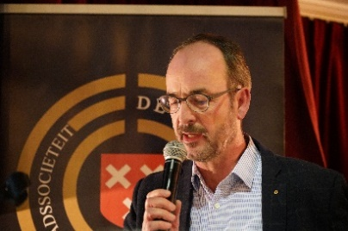 | 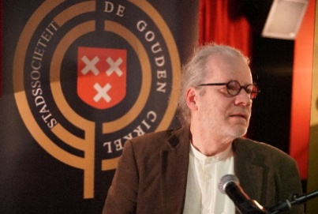 | 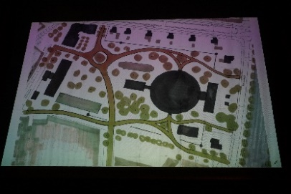
Terugblik op de bijeenkomst van 2 maart: Buurtschappen in Breda

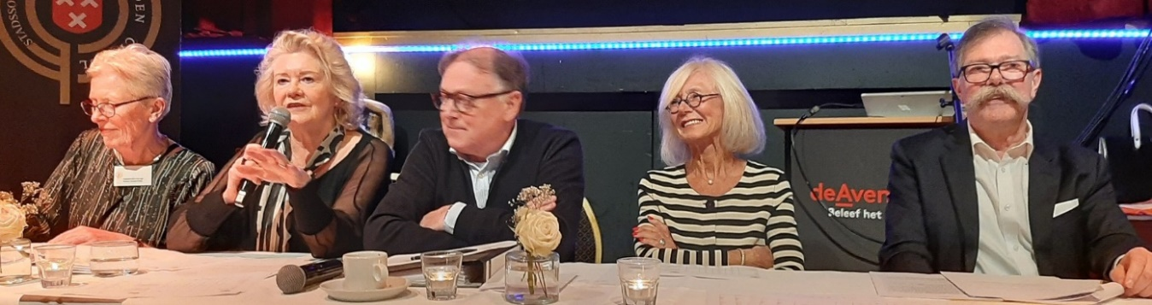

Na de goedbezochte Algemene Ledenvergadering op maandag 2 maart kwam de rijkdom aan buurtschappen van Breda aan de orde. Hans de Kievith werkt bij de gemeente Breda en is onder andere beheerder van de Erfgoedweb Breda (www.erfgoed.breda.nl). Als archeoloog richtte hij zich in zijn presentatie op de historisch/geografische aspecten van de vele gehuchten. Aan de hand van verschillende kaarten werd duidelijk dat ze met name op de drogere zandgronden lagen en vaak teruggaan tot de veertiende, soms zelfs tot de twaalfde eeuw. Vervolgens ging hij in op een aantal gehuchten en hun rol in de geschiedenis. Bieberg en Driesprong, zo liet hij zien, zijn belangrijk geweest in de Tachtigjarige Oorlog.

Na de pauze kwamen drie bewoners aan het woord, die illustreerden dat buurtschappen een sociale dimensie kennen en lieten zien dat nieuwe bewoners het noodzakelijk maken te zoeken naar andere vormen van sociale verbinding. De voorzitter van buurtvereniging Geersdonk toonde ons de veelheid aan activiteiten die de buurtvereniging organiseert en die voor sociale cohesie zorgen. Sjan Vrins nam ons mee naar de jaren ’70, toen de voorgenomen aanleg van een weg door Bieberg bewoners in ludiek protest bij elkaar bracht. Bart Lauwen, geboren op de Rith en daar na zijn studie teruggekeerd, schetste de ontwikkeling van de Rith van agrarisch gebied met veelal familiebedrijven, naar een gebied waar burgers als toerist genieten en gespecialiseerde boerenbedrijven te vinden zijn.

Na de presentaties wees een van de aanwezigen op een boeiende website, die het mogelijk maakt kadastrale kaarten van na 1815 te doorzoeken. Een rijke vindplaats voor informatie, ook over buurtschappen. De website is www.topotijdreis.nl.

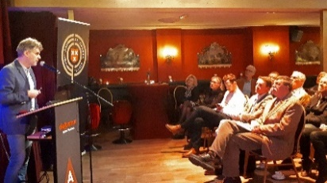 | 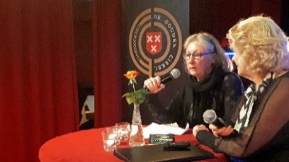 | 